**Домашнее задание по окружающему миру в старшей группе на тему «Зима».**

Цель:

**познавательное** развитие посредством **формирования у детей**, знаний о сезонных изменениях в природе, связанных с зимним периодом.

1. ***Прочитайте ребенку стихотворение. Спросите о каком времени года говорится в стихотворении****.*

Здравствуй, гостья — **зима**!

Просим милости к нам,

Песни севера петь по лесам и степям.

Есть раздолье у нас — где угодно гуляй;

Строй мосты по рекам и ковры расстилай.

Нам не стать привыкать, —

Пусть мороз твой трещит,

Наша русская кровь на морозе горит!

1. ***Задайте вопросы ребенку:***

А что тебе больше всего нравится делать зимой?

Давай рассмотрим иллюстрации и поговорим о признаках зимы. Чем **зима** отличается от других времен года?

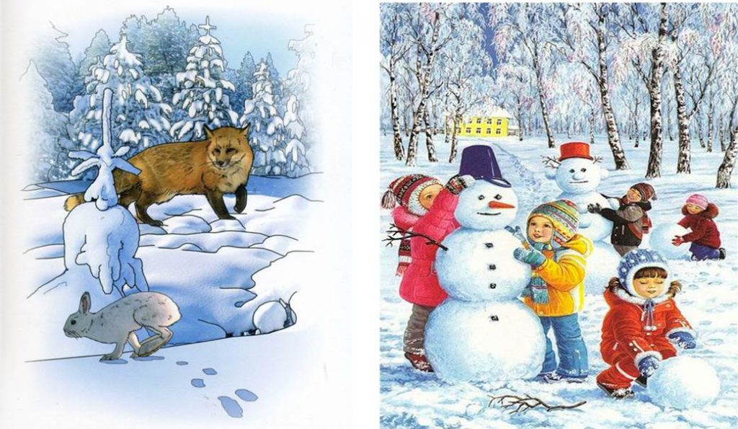

Небо серое, солнце светит мало. Если светит - то не греет.

Все кругом покрыто белым покрывалом- снегом.

Люди одели теплую одежду - на улице стало холодно.

Звери в лесу сменили легкие шубки на теплые, зимние. Некоторые звери впали в спячку.

Зимующим птицам холодно и голодно. Они прилетают ближе к жилью человека.

Дети лепят снеговиков, катаются на санках, коньках, лыжах.

Спросите ребенка:

Сколько месяцев длится **зима**? Назови зимние месяцы? (Если ребенок затрудняется ответить, проговорите вместе с ним зимние месяцы)

1. ***Расскажите ребенку, почему наступает зима, почему зимой идет снег и откуда он берется. Как называется ветер со снегом, какие бывают снежинки.***

Зима на Земле наступает тогда, когда наша планета, так наклонена к Солнцу, что на нее попадает меньше солнечных лучей, а следовательно, она получает меньше тепла и света. Поэтому понижается температура, дни становятся короче, а ночи длиннее. Зимой, когда холодно, капельки воды в облаках замерзают и превращаются в снежинки. Поэтому зимой идет снег, а в теплое время года – дождь. Метель — это снежная буря. Сильный ветер поднимает вверх отдельные, похожие на крупу снежинки. Иногда метель бывает такой сильной, что ничего вокруг не видно. Все снежинки разные: есть шестилучевые звезды, игольчатые батареи, пушинки, пластинчатые ежи, снежинки-запонки. Форма снежинок сильно изменяется в зависимости от погоды. В безветренный морозный день снежинки падают медленно, они крупные, блестящие, похожие на звездочки. Они падают по одной, поэтому их легко рассмотреть, поймав снежинку на рукавичку. При слабом морозе снежинки похожи на мелкие шарики, поэтому говорят, что идет *«снежная крупа»*. А при сильном ветре идет сплошная *«снежная пыль»* — это ветер обломал у снежинок их красивые лучи. В сильный мороз снег хрустит под ногами – это ломаются от нашей тяжести лучики снежинок, которые от мороза стали хрупкими, ломкими. Когда нет мороза, снег падает хлопьями. Эти хлопья состоят из множества слипшихся снежинок.

**Домашнее задание по развитию речи в старшей группе**  
 **на тему «Зимушка-зима»**  
  
**Цель** – обобщить и систематизировать знания детей о зиме, учить отвечать на вопросы, развивать навык словообразования, прививать любовь к поэтическому слову, активизировать словарь детей, учить подбирать родственные (однокоренные) слова, учить пересказывать текст, используя метод моделирования. Воспитывать у детей интерес к сезонным изменениям в природе.  
  
**Словарь:***снежная, морозная, холодная, ледяной, снегири, снегопад,снежок.*

1. ***Закрепить признаки зимы.*** Прочитайте ребенку отрывок из стихотворения и задайте вопросы)  
    *Стали дни короче,*  
    *Солнце светит мало.*  
    *Вот пришли морозы-*  
    *И зима настала!*  
   **Какими стали дни?** (дни стали короче)

**Как светит солнце зимой?** (солнце светит мало)  
**Какая у нас зима?** (*снежная, холодная, морозная*);   
**что бывает зимой?** (*метель ветер, река замерзла*);   
**что можно сказать о снеге? Какой он?** (*пушистый, мягкий, укрыл всю землю*);

***2.  Развитие связной речи (прочитайте ребенку рассказ, задайте вопросы)***

***Рассказ «Гостья зима»***

«Пришла зима. Она накрыла землю белым покрывалом.

Идёт снег. Дует ветер. Трещит мороз. Зима пришла не с пустыми руками. Она принесла подарки: снегопады, сугробы, метели, лед. Эти подарки нужны людям для того, чтобы кататься на лыжах, коньках, санках. А еще можно слепить снеговика, построить крепость, поиграть в снежки. Мы очень любим зиму».

*Вопросы:*- Кто пришел к нам в гости? - Какое время года было до этого? - Чем зима накрыла землю? - Какие подарки принесла зима? - Для чего людям нужны эти подарки? - Что такое зимние забавы?

***3.  Составление рассказа о зиме по мнемотаблице:***

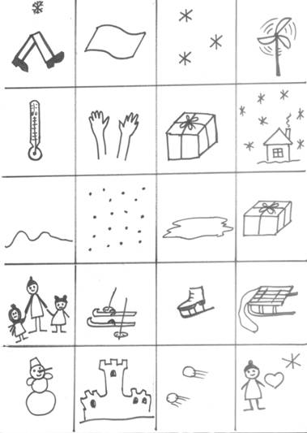

***4. Игра «доскажи словечко» :*** *Тихо-тихо, как во сне, падает на землю*………………………………………**снег!**  
*С неба всё скользят пушинки - серебристые*………………………….**снежинки!**  
*На поселке, на лужок, всё снижается*………………………………………………..**снежок!**  
*Вот веселье для ребят - все сильнее*……………………………………………**снегопад!**  
*Все бегут в перегонки, все хотят играть в*……………………………………..**снежки!**  
*Словно в белый пуховик, нарядился*………………………………………….**снеговик!**  
*Рядом – снежная фигурка, это девочка*…………………………………….**снегурка!**  
*На снегу-то, посмотри, с красной грудкой*……………………………………**снегири!**  
*Словно в сказке, как во сне, землю всю украсил*…………………………………**снег!**  
Какие слова вы добавляли? (*снег, снежинки, снежок, снеговик*…)  
На какое слово они все похожи? (*на слово «снег»*)

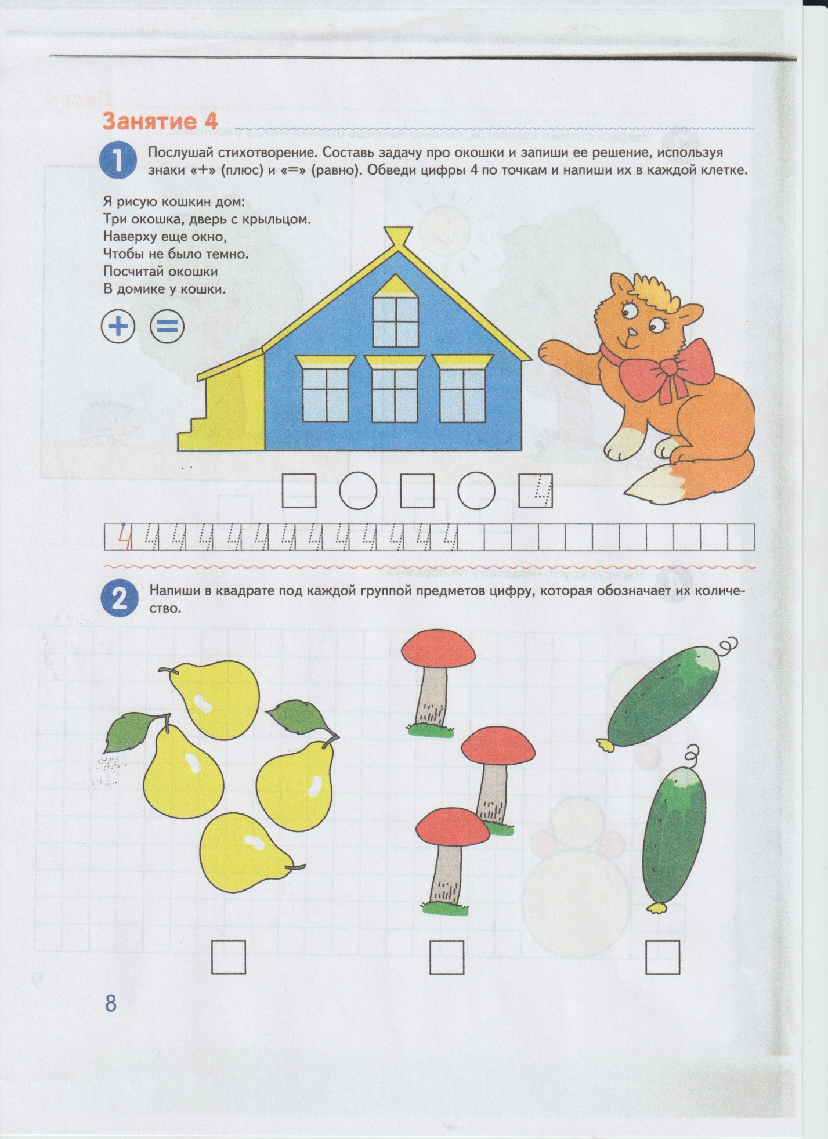**Домашнее задание по математике в старшей группе.** (Рабочая тетрадь Е.В. Колесникова)

